Đáp án:

Phần Đại Số

1/



2/ 



3/ 



4/ 



5/Rút gọn ta được kết quả



Phần Hình Học

1/Cho tam giác PQR vuông tại P biết sin $R=\frac{\sqrt{7}}{5}$. Giá trị của cosR là:



**5**



Cách 1:Ta có: sin2R + cos2R =1

=> cos2R =1 - sin2R

cos2R= 1 - ( )2 =

=>cosR =

Cách 2:ΔABC vuông tại A, ta có: PR2 + PQ2 = QR2

=>PR2 = QR2 - PQ2 = 25 - 7 = 18

=>PR = $3\sqrt{2}$

cosR = $\frac{PR}{RQ}$ = $\frac{3\sqrt{2}}{5}$

2/ Giá trị của biểu thức  là:





3/Người ta thiết kế 2 mái nhà tạo thành ΔABC cân tại A có đường cao AH, biết mỗi mái dài 4,5m, góc tạo bởi cạnh bên với đáy là góc B bằng 430 . Khoảng cách giữa 2 chân mái BC là bao nhiêu? ( đơn vị mét và làm tròn 1 chữ số thập phân ).

ΔABH vuông tại Ata có:

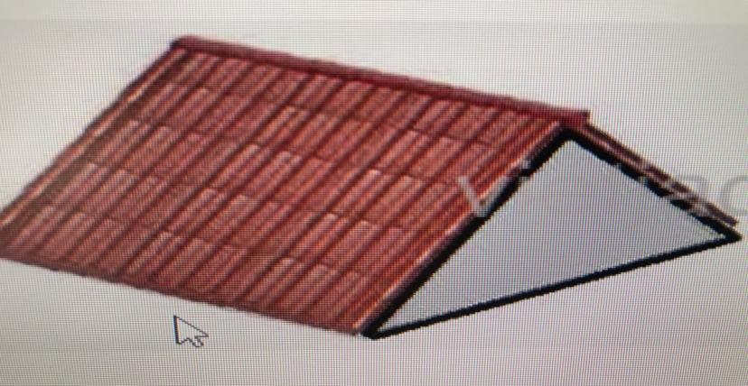

**A**

**B**

**C**

**H**

**4,5cm**

**430**

cosB =

=>cos430 =

=>BH=4,5.cos430

=>AB = 2.BH =2.4,5.cos430≈7,0m

Vậy khoảng cách 2 chân mái BC khoảng 7,0m

4/Để đo khoảng cách giữa hai bến A và B nằm ở hai bờ sông, một người tiến hành đo như hình vẽ bên. Sau khi xác định được DC = 15,2m và AD = 2m. khoảng cách giữa bến A và bến B là bao nhiêu mét (làm tròn đến đề xi mét).

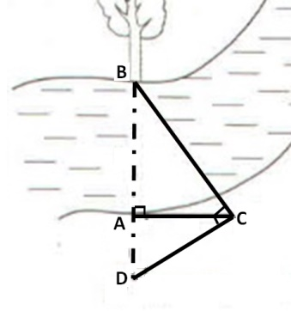Xét ΔBCD vuông tại D, đường cao CA. Ta có:

DC2 = DA.DB(htl)

=> DB =15,22 : 2

=>AB = DB - DA = 15,22 : 2 -2 =

Vậy khoảng cách 2 bờ sông AB khoảng 113,5m

5/Hai chiếc thuyền A và B ở vị trí được minh họa như trong   
hình vẽ. Tính khoảng cách giữa chúng (làm tròn đến mét).

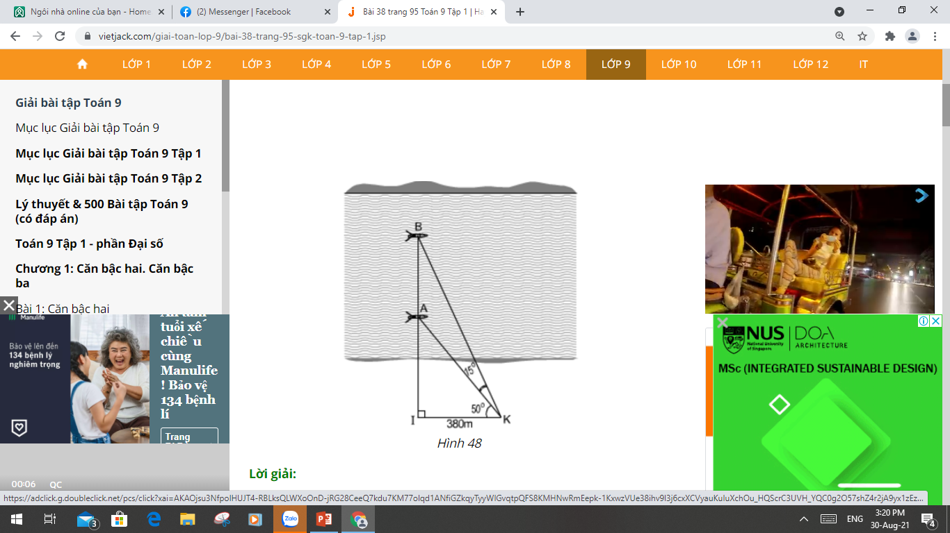

380mm

ΔIBK vuông tại I ta có:

tanK =

=>tan650 =

=>BI= 380.tan650

ΔIAK vuông tại I ta có:

tanK =

=>tan500 =

=>AI= 380.tan500

=> AB = IB - IA = 380.tan650 - 380.tan500 ≈240m

Vậy khoảng cách giữa 2 thuyền khoảng 240m.